الجمهورية الجزائرية الديمقراطية الشعبيةوزارة التربية الوطنية
مديرية التربية لولاية الجزائر المقاطعة الغربية ثانوية سعيد حمدين حيدرة
السنة الدراسية2013/2014 الامتحان الأول في مادة العلوم الفيزيائية الأقسام 3 علمي المدة : ساعتان

التمرين الأول:3,5ن
2 M_{n}O₄⁻_{(aq)} +5H₂C₂O_{4(aq)} +6H⁺_{(aq)} =2 Mn²⁺ +10 CO_{2(g)} + 8 H₂O_{(l)}
نعتبر التفاعل التالي:
و البيانين التاليين.
- ماذا يمثل معامل توجيه المماس لكل بيان؟

x(mmol)
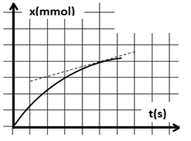
البيان-1-
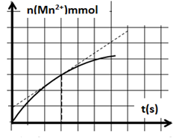
البيان-2-
- أ- أوجد عبارة السرعةالحجمية للتفاعل من أجل كل بيان.
ب- أوجد قيمتها من أجلالبيان-2-
عند اللحظة t=3s
- أنجز جدولا لتقدم التفاعل واستنتج حجم
2
غازCO₂المنطلق عندهذه اللحظة.
1
يعطى : حجم الوسط التفاعلي V_{S}= 0.5l، V_{M}= 24l/mol

التمرين الثاني:6,5 ن
نذيب كتلة m من برمغنات البوتاسيوم (KMnO₄) النقية في500ml من الماء النقي للحصول على محلول S₀

تركيزه الولي C₀=0,2mol/l .
نضع 50ml من المحلول S₀في حوجلة ونضيف إليها كمية كافية من حمض الكبريت (يعتبر بوفرة).
بواسطة مخلاط مغناطيسي ، نرج المزيج للحصول على محلول
متجانسو عند اللحظة t₀=0 ،نضيف للجملة السابقة 1ml من البروبان-2-ول (C₃H₈O)،كتلته الحجمية= 0,785g/ml .
1- أكتب المعدلتين النصفيتين للأكسدة و للإرجاع ثم المعادلة الاجمالية.
- أ- أنجز جدولا لتقدم التفاعل.ب- عيّن التقدم الأعظمي و المتفاعل المحّد.
- البيان المرفق يمثل تطوّر التقدم بدلالة الزمن.
- هل بلغ التفاعل حده؟ علل.ب- عرف زمن نصف التفاعل ثم عيّنه بيانيا.
- أ- أكتب عبارة السرعة المتوسطة لاختفاء شوارد البرمغنات (MnO₄⁻_{(aq)})و عبّر عنها بدلالة التقدمx .
ب-أحسبها بين اللحظتين t₁= 4min وt₂= 8min
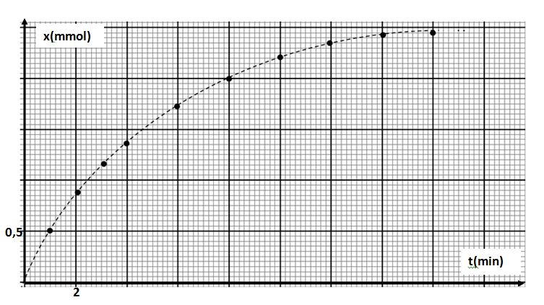

يعطى:

MnO₄⁻/Mn²⁺
C₃H₆O/C₃H₈O

M(KMnO₄)= 158g/mol

M(C₃H₈O) = 60g/mol

N
الشكل-1-
التمرين الثالث:6,5 ن
يتفكك البولونيوم Po إلى Pb وفق التحوّلات الممثلة في الشكل -1-.
- بالاعتماد على هذا المخطط ،أعط رمز النواتين و.
- أكتب معادلة تفكككل من النواتين؟
- عرف طاقة الربط ثم أحسبها من أجل .
- نعتبر تفكك عيّنة من البولونيوم كتلتها m=10,5g
إلى .
Z
تعطى عبارة عدد الأنوية المتبقية N(t) بدلالة عدد الأنوية
الابتدائية N₀ و الزمن tبالعبارة :N(t) =N₀
  - بيّن انه يمكن التعبير عن الكتلة المتبقية m(t) بقانون مماثل.
-Ln

3-2البيان المرفق(الشكل-2-) يمثل تطور خلال الزمن
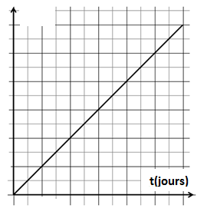
/الشكل-2-
- عرف زمن نصف العمر
t(jours)
-Ln

0,2
40
- اعتمادا على هذاالبيان ، أوجد قيمته.
  - ما هو النشاط الإشعاعي للعينة بعد120 يوم ؟
يعطى :
N_{A}= 6. 10²³1u =931,5 MeV/c²
الدقيقة |  | البروتون | النترون
الكتلة بوحدةu.m.a | 209,9368 | 1.0073 | 1.0087

التمرين الرابع:3,5
للكلور تسعة نظائر، ثلاثة منها فقط طبيعية :ومستقرة و مشع. نصف عمر الكلور36= 3,01x10⁵ans : .
هذه القيمة تجعله مناسبا لتأريخ جيولوجيا المياه الباطنية.
يوجد الكلور 36 في المياه السطحية و يتجدد باستمرار ما دامت هذه
المياه جارية أو معرضة للجو. لكن بمجرد ركود هذه المياه في
جوف الأرض ينقطع تجدد الكلور 36 فيشرع في التناقص.
1-أ- أعط خصائص النشاط الإشعاعي.
ب- ما معنى نظائر؟
2- أ- أكتب معادلة تفكك إلى.
- ما طبيعة النشاط ؟
- في مخطط(N,Z)، أين تقع الأنوية التي لها نشاطا مماثلا ؟
- بفرض أنّ عدد أنويةالكلور 36 الموجودة في عينة حجمها Vمن المياه السطحية هو N₀ و أنّ عيّنة لها نفس الحجم من المياه الجوفية القديمة لا تحتوي إلا على 38% من العدد الابتدائي (N₀).
ما عمر هذه المياه الجوفية؟
- توجد طريقة أخرى تعتمد على الكربون 14 الذي يوجد في شوارد الكربونات CO₃²⁻_{(aq)} المنحلة في الماء.
و التي تستعملفيحدودعمريصلإلى 50000 سنة.هل يمكن استعمالها في هذه الحالة؟ علل.
بالتوفيق

